社交生活
（第一學習階段）
注意事項：教師為學生進行性教育並不是鼓勵他們過早談戀愛或進行婚前性行為。相反，我們期望教師能採取審慎及客觀的態度，開放而細心地聆聽及了解學生的需要或問題，幫助他們以負責任的態度討論與性相關的議題。

學習目標：
- 認識自己的感覺，學習分辨他人對自己好與壞的身體接觸
- 認識性侵犯者的不同手段，學習如何適當地拒絕壞接觸
- 明白除了陌生人外，性侵犯者也可能是認識的，甚至是熟悉的人，要懂得保護自己，提高警覺性
生活事件教案：保護自己，說出秘密
（防範性侵犯）
價值觀及態度：
尊重、自愛、保護自己

學習材料：
- 「保護自己，說出秘密」動畫（見動畫檔案）
- 附件一：「保護自己，說出秘密」動畫簡介及討論問題
- 附件二：「保護自己，說出秘密」教師參考資料
- 附件三：「我的感覺─好／壞接觸」工作紙
- 附件四：「糖衣毒藥」工作紙
- 附件五：「故事續寫─情境發展」文字咭
- A3白紙

教學流程：
教學流程（參考） | 學習重點
活動一：「我的感覺─好／壞接觸」  - 全班一同觀看動畫「保護自己，說出秘密」場景一和二上。（附件一）  - 教師派發「我的感覺─好／壞接觸」工作紙（附件三），視乎學生的語文能力，解釋有關感受的形容詞。然後利用工作紙內之情境，與學生討論主角在不同情況下之感受，並邀請學生作回應，從而帶出如何分辨好與壞的身體接觸。（附件二） | - 鼓勵學生相信自己的感覺，並學習如何分辨好與壞的身體接觸。  - 適當地表達自己的感覺，拒絕被冒犯／性侵犯。
活動二：糖衣毒藥  - 全班續看動畫「保護自己，說出秘密」場景二下。（附件一）  - 學生三至四人一組，獲發「糖衣毒藥」工作紙一份（附件四）。分組討論有關動畫中光哥哥曾使用的方法、手段和藉口，教師按學生語文能力提供一些關鍵詞，協助他們在工作紙寫下重點和建議的應對方法。  - 教師邀請學生作回應，並因應學生的答案帶出性侵犯者的不同手段，並建議拒絕時要注意的事項。（附件二） | - 性侵犯者可能會利用不同的藉口或手段，欺騙或引誘兒童進行性侵犯，無論對方是陌生人還是認識的人，我們也應該勇敢地拒絕。
活動三：保護自己，說出秘密─故事續寫  - 全班續看動畫「保護自己，說出秘密」場景三。（附件一）  - 每組學生抽取1張「情境發展」文字咭（附件五），討論及設計故事的結局，並以文字或漫畫形式表達出來。  - 教師邀請每組分享續寫的故事，並因應學生的答案帶出遇到熟人性侵犯時，要相信自己的感覺，勇敢尋求協助的重要性。（附件二） | - 遇到性侵犯並不是兒童的錯，兒童不要為侵犯者守秘密，應要勇敢把事情向信任的人說出，直至有人相信及幫助自己。

教師總結：（參考）

- 我們學習保護自己時，除了要認識身體的私隱部位，知道身體的私隱部位不可以隨便讓人接觸及看到之外，亦要學習分辨好與壞的身體接觸，學習相信自己的感覺，因為感覺可以幫助我們分辨好與壞的身體接觸。與人相處時，即使並沒有接觸到雙方的私隱部位，若果對方的行為令自己感到不舒服、不安、害怕，甚至厭惡而想停止，那便可能是壞的接觸。無論對方是陌生人或是認識的人，也應該勇敢地表達自己的感受，要求對方停止。

- 有時，對方可能會取笑你是膽小、太害羞，甚至認為這是不夠朋友的表現等，嘗試把那些接觸合理化，要求你接受那些行為。我們不用相信這些說話，要明白自己才是身體的主人，有責任和權利保護自己，拒絕任何人對我們的侵犯行為，如有需要，可以離開現場，並向信任的成年人尋求協助。再者，與人相處時應該互相尊重，任何人也不應強迫我們勉強接受一些不喜歡的行為。

- 在現實個案中，性侵犯者不一定是陌生人，當中也有與受害者是認識的，甚至是熟悉的人。不過，社會上只有小部分成年人、大哥哥或姐姐會做出性侵犯的行為，我們身邊大部分的成年人都是愛護我們的，所以不用對他們失去信心！

- 並不是所有的身體接觸都是性侵犯，我們要提高警覺，但也不必過分敏感。有時候，父母或親人或會以擁抱、親吻等較為親密的身體接觸來表達對我們的愛及親密感。若我們覺得不喜歡，可以坦白的告訴對方，並禮貌地請對方以其他你接受的形式來表達，例如輕輕搭肩，讚美等便可，並不需要反應過大。只要我們在日常與人相處時多加留意，懂得表達自己的感覺及拒絕不必要的身體接觸，在有懷疑時盡快把事件告訴信任的成年人，便不用太擔心了。

附件一
「保護自己，說出秘密」動畫簡介及討論問題
主題：防範性侵犯

場景一（屋苑樓下）

志仔（小學生）和張太（志仔媽媽）在住所附近遇到鄰居光哥哥（大專生）。張太建議志仔向光哥哥請教功課，志仔初時表示不感興趣，但光哥哥最後以玩具吸引志仔接受他的指導。

場景二上（光哥哥家中）

光哥哥指導志仔功課時，刻意坐近和觸碰志仔的身體。志仔迴避，光哥哥說只是跟他玩耍。

討論問題：
- 你認為志仔對光哥哥的行為有甚麼感覺？
- 你認為這是好的接觸，還是壞的接觸？

場景二下（光哥哥家中）

光哥哥在志仔做功課時，取出最新的玩具來引誘他。光哥哥要求志仔脫掉衣服，協助他完成一份功課並守秘密才借玩具給志仔。志仔對光哥哥的要求猶豫不決。

討論問題：
- 光哥哥用了甚麼方法來引誘志仔接受他的要求？
- 志仔應該如何應付？

場景三（志仔家中）

志仔在中家做功課時發呆，媽媽建議他找光哥哥問功課。志仔拒絕，媽媽再三催促他找光哥哥。志仔想起光哥哥在他脫掉衣服時所作的事情，不知如何是好。
附件二
「保護自己，說出秘密」─教師參考資料
分辨好壞的身體接觸
- 當教導學生學習保護自己時，除了要認識身體的私隱部位，知道身體的私隱部位不可以隨便讓人接觸及看到之外，亦需要學習相信自己的感覺，從而分辨好與壞的身體接觸。當我們與人相處時，就算並沒有接觸到雙方的私隱部位，但若那個情況讓我們感到不安、不舒服、害怕，甚至厭惡而不想繼續的話，那個情況便有可能是壞的接觸，我們應該向對方表達自己的感覺，請對方停止有關行為，如有需要，可以選擇離開現場，向信任的成年人求助。

- 性侵犯者可能會利用兒童的弱點或不同的手段和藉口，對兒童做出侵犯行為。所以學生必須有所警惕，明白自己有責任和權利保護自己，拒絕任何人的侵犯行為，遠離危險，並向信任的成年人尋求協助。再者，學生需要知道，與人相處時應該互相尊重，任何人也不應強迫我們勉強接受一些不喜歡的行為。

- 為免令兒童對性侵犯的主題產生過度的恐懼，在與人接觸時變得過分敏感，教師可以解釋，兒童身邊大部分成年人都是愛護他們的，社會上只有小部分成年人、大哥哥或姐姐會做出性侵犯的行為，所以不用對全部人失去信心！有時候，父母或親人或會以擁抱、親吻等較為親密的身體接觸來表達對兒童的愛及親密感，這些並不一定是壞的接觸。不過，若我們覺得不喜歡，可以坦白的告訴對方，並禮貌地請對方以其他你接受的形式來表達，例如輕輕搭肩，讚美等便可。

- 部分學生可能會想起父母或照顧者曾經在幫他們洗澡或如廁後清潔時，也會接觸到他們的身體及私隱部位，因而感到疑惑。教師可以解釋兒童還未懂得照顧自己時，父母或照顧者在照顧兒童期間少不免會有親密的身體接觸，那是按實際需要而做，並不是侵犯行為。但教師可提醒學生，當他們長大，可以照顧自己，這些親密的身體接觸便沒有必要，他們可禮貌地拒絕父母及照顧者這些貼身的協助了。

- 在活動一中，不同學生所選擇的感受及答案或會有所不同，例如部分學生可能覺得（圖3）光哥哥靠近志仔指導功課是好的身體接觸，有人會認為是壞的接觸，只要解釋合理也可接受。教師可以此解釋不同人或許對同一行為有不同感受，我們在相處過程中，若感到不舒服時，應該坦白向對方說出自己的感受，希望對方明白及尊重你；若對方不予理會，甚至勉強你去接受，則無論對方是否你認識的人，我們也應該停止有關接觸，以保護自己。
- 不過，光哥哥輕拍志仔臀部（圖4），因為接觸到私隱部位，教師便要明確地指出這是不恰當的行為，就算是朋友間玩樂時，也不應該這樣做。
糖衣毒藥
性侵犯者可能會利用不同的方法及手段來侵犯兒童，例如：
利誘─利用金錢或兒童喜歡的玩具、零食等，以取得兒童的信任，或作為交換條件。例如：光哥哥以借出遊戲光碟作為要求志仔脫掉衣服的條件。
哄騙─利用兒童的無知及好奇心，引誘他們參與一些不當的身體接觸。例如：一起玩刺激的遊戲，但輸了便要聽從對方任何指令。
威脅─以兒童的弱點或害怕的事情，要脅兒童就範。例如：若不聽從指示，便會向其父母告發他的過失。
利用感情─利用兒童對自己的信任及愛，要求兒童聽從不合理的指示。例如：「我是因為愛錫你才會摸你的私隱部位，你愛我便要守秘密。」
恐嚇─以可怕的後果，迫使兒童聽從指示及保守秘密。例如：「你若把被侵犯的事情說出去，你的家人便會受到傷害。」
暴力─以暴力迫使兒童就範。
發生了，怎麼辨?
- 教師要提醒學生，我們才是自己身體的主人，有權利及責任保護自己。任何人，包括我們認識的人，甚至親人，也不應該隨便接觸我們身體，特別是私隱部位。無論對方利用甚麼藉口或利益去引誘我們，甚至威脅我們，也應該拒絕對方，因為他是沒有權去傷害我們的。我們應該勇敢拒絕，盡快離開，並立即把事情告訴信任的成年人。

- 兒童個人的能力有限，有時未必可以抵抗成年性侵犯者。兒童應以人身安全為前提，減少身體被傷害的機會（例如離開現場或躲藏起來）。若真的被侵犯了，兒童應在安全的情況下盡快向信任的成年人求助，成年人應嘗試記錄事發時的情況及經過。要知道被性侵犯絕對不是自己的錯，而是性侵犯者的問題，兒童不應該為對方守秘密。

- 有時候，當兒童把性侵犯的事情說出，尤其是當性侵犯者是認識的人時，成年人可能未必會即時相信，或會以為只是兒童的錯覺或誤解。只要是說出事實，兒童應該相信自己，清楚地說出有關情況。若一位成年人不相信，兒童可以把事情告訴另一位信任的人，直至有人相信自己。

- 教師可以強調，雖然有小部分成年人、大哥哥或姐姐會作出侵犯兒童的行為，但我們身邊大部分成年人、大哥哥或姐姐也是愛護我們的，包括爸爸、媽媽、祖父母、老師、校長、社工和警察等等。
附件三
「我的感覺─好／壞接觸」工作紙
在以下的情境中，你認為當時志仔的感覺是怎樣的？（以下是一些可參考的感覺詞語）
你能分辨以這個情境是屬於「好的接觸」，還是「壞的接觸」嗎？請嘗試說出原因。
安全 不安 開心 舒服 不舒服 迷惘
興奮 緊張 害怕 想繼續 想停止 厭惡

（圖1）志仔與媽媽手拖手逛街  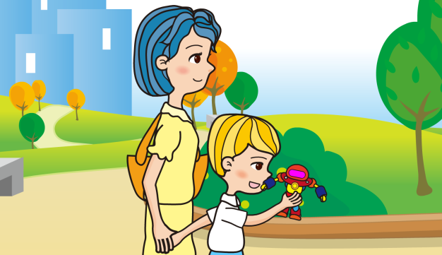 | （圖2）光哥哥跟志仔打招呼  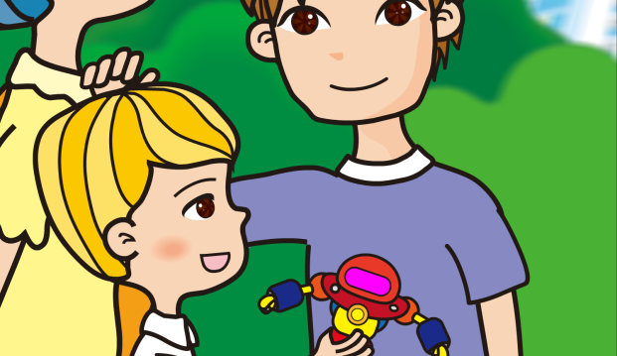
志仔的感受： | 志仔的感受：
好／壞接觸？ | 好／壞接觸？
（圖3）光哥哥靠近志仔指導功課  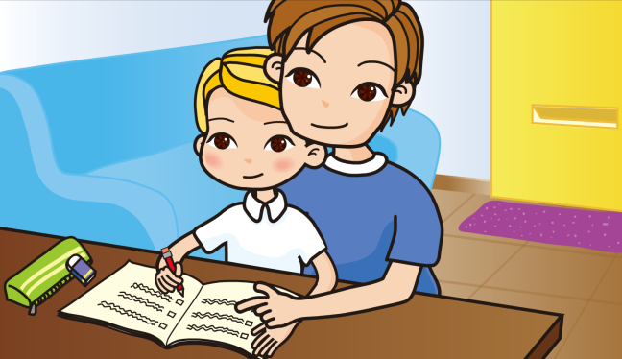 | （圖4）光哥哥輕拍志仔的臀部
志仔的感受： | 志仔的感受：
好／壞接觸？ | 好／壞接觸？

附件四
「糖衣毒藥」工作紙
故事中，光哥哥利用了甚麼方法及手段令志仔接受他的要求？你可以給志仔一些建議嗎？
光哥哥的方法／手段 | 光哥哥的藉口 | 建議的應付方法
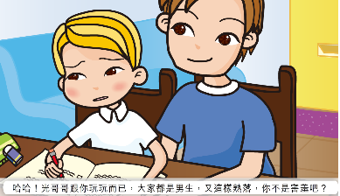  哄騙+利用感情 | 哈哈!光哥哥跟你玩玩而已，大家都是男生，是這樣熟絡，你不是害羞吧？
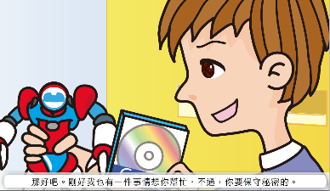  利誘 | 剛好我有一件事情想你幫忙，不過，你要保守秘密的。（志仔：沒有問題！幫了你的忙便可以借我玩嗎？）
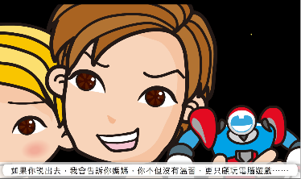  威脅 | 如果你說出去，我會告訴你媽媽，你不但沒有溫習，更只顧玩電腦遊戲……
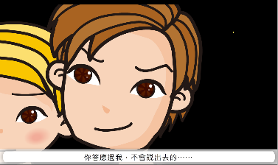  利用感情(1) | 你答應過我，不會說出去的……
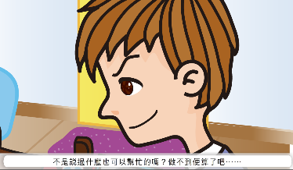  利用感情(2) | 不是說過甚麼也可以幫忙的嗎？做不到便算了吧……

附件五
「故事續寫─情境發展」文字咭
告訴媽媽，  媽媽相信 | 告訴媽媽，  媽媽相信
告訴媽媽，  媽媽不相信 | 告訴媽媽，  媽媽不相信
向他人傾訴 | 向他人傾訴
沒有告訴任何人 | 沒有告訴任何人
被媽媽發現 | 被媽媽發現
被其他人發現了 | 被其他人發現了

